会長 鈴木忠美 船明210
℡ﾌｧｯｸｽ 053-925-4396
事務局 米山正秀
℡ﾌｧｯｸｽ 053-926-1463

天竜 平和を守る会 （9条の会）
ニュース№.５８ 2010年６月
平和憲法を守ろう！
世界に広めよう！!

あ東京ヒロシマ平和大行進あ
５月28日には、天竜区役所から浜北区役
所まで核兵器全廃を求めて、行進をしました
毎年行なわれる、東京からヒロシマまでの
大行進の一部です。
NPT会議に向けてたくさんの署名を集め
たことも報告されました。

核兵器の 無い世界 に向けて 貴重な一歩
NPT会議で合意．．．．．．日本の平和運動も貢献

期待を担って成立した鳩山内閣が8ヶ月で崩れました。日本の今・未来について考えてみましょう。
五月二日からニューヨーク国連本部で開かれていた核不拡散条約（NPT）再検討会議は、五月二十八日、最終文書を全会一致で採択して終了しました。
合意文書のポイントは
核兵器（保有）国に
具体的措置を義務付け
① 核兵器の無い世界を達成し維持するための特別な枠組みを作る必要性を確認
② 核兵器国（米、ロ、英、仏、中）は、2014年のNPT準備会合に努力の成果を報告し、2015年の次回のNPT会議で次の段階について検討する。
- 特に米ロの核兵器大幅削減の
達成に期待する。

総理は代わった けれども ．．．

鳩山さんから
菅さんに

菅首相、普天間問題で
「日米合意を踏まえる」
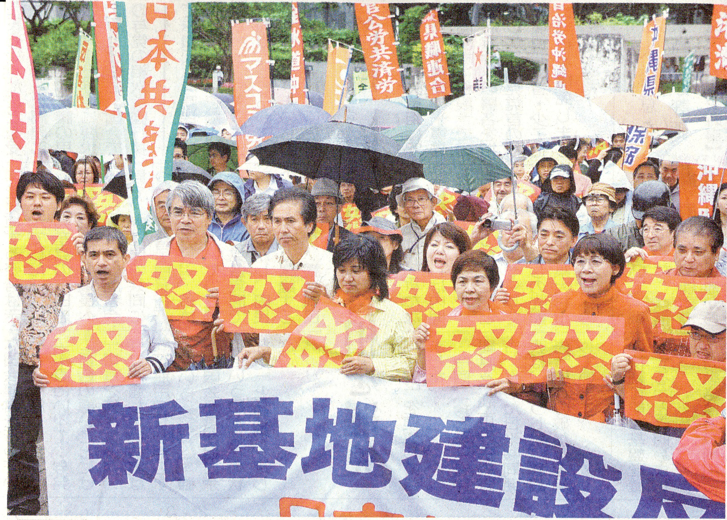
普天間基地問題などに対する猛烈な批判で、鳩山さんは辞任。副首相の菅さんが新しく首相になりました。
ところが、菅首相は「日米合意を踏まえる」「外交の基軸は日米関係。アメリカとの信頼関係を構築する。」と、鳩山内閣そのままという感じです。それで良いのでしょうか？
日米合意とは ？ ？
日米両政府が五月二八日に合意した内容は、
①一八〇〇ｍ の滑走路を持つ普天間

ＮＰＴ（Nuclear Non-proliferation Treaty）とは
1 核兵器不拡散 米・ソ（ロ）･英･仏･中5カ国以外の国の核兵器保有を禁ずる。
2 核軍縮努力（5カ国の義務） 3 原子力平和利用の権利
現在189カ国が加盟。 インド、パキスタン、イスラエル、北朝鮮は「不平等」を理由に未加盟･脱退。
中野学校生が落とした手紙 山東 N子
春、おばあさんの命日にお墓参りに行くと、細く長い淋しい道で、もうすぐお寺という時、目の前に封筒が落ちてきた。 見ると中野学校生徒２人が両手を合わせ、拝むようにしていた。母は封筒を拾うと、黙って２度も３度もうなずいた。
帰りにも同じことがおきた。母が切手を貼る時、中身が落ちた。皆、封がしてないのだ。それには「お父さんお母さんお元気ですか、僕はすこぶる元気です。」祖父母・兄弟の身を案じつつ、故郷の風景が美しく書かれていた。切手を貼り封をして、私がポストに入れた。
８月１５日終戦。戦後しばらく過ぎてから、中野学校は特別な学校と聞いた。
あの切手のない手紙、封のしていない手紙、差出人の名前のない手紙は、受け取った人だけがわかるお別れの手紙だったのだ
いま、想い出しても涙があふれ出る。
笹岡に中野学校跡の記念碑がある。

思い出話など、ぜひお聞かせ下さい。 8月の平和展や公民館祭りに展示させて頂きます。

代替施設を、名護市辺野古及び隣接水域に建設する。
「最低でも県外」と公約してきた鳩山（前）首相に、「公約違反の裏切り行為」（琉球新報社説）と沖縄県民が怒ったのは当然です。
辺野古の自然を破壊し
海兵隊の一大拠点に
名護市にはキャンプ・シュワブ（海兵隊地上部隊20km2）があります。新基地はこれと一体的に運用し、海兵隊戦闘部隊の一大拠点にする狙い。すべて米軍優先の計画です。
ジュゴンや珊瑚礁の海を破壊して滑走路を作ることには、鳩山さんも「自然への冒涜だ」と言っていたのに！

日本全国に
訓練拡大 ！ ！
- 海兵隊訓練移転先として徳之島を明記
- 米軍の活動の沖縄県外への移転を拡充。日本本土の自衛隊基地も活用。
爆音と墜落事故の危険が伴う激しい航空機の訓練や、上陸訓練、市街地戦闘訓練を、日本全土に拡大しようとしています。東富士はもちろん、浜松基地も例外ではありません。
基地移転で負担軽減 ？？？
基地移転・分散が普天間あるいは沖縄住民の負担軽減になるのか？
（４ページへ）

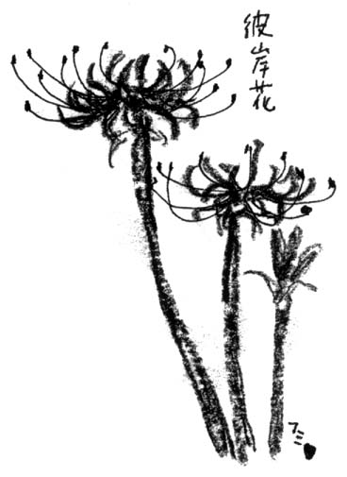
⇒
4ｐへ

（１） （4）
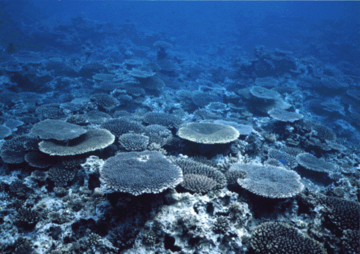
辺野古の海の珊瑚礁

（１ページより）
負担軽減にならないことは、嘉手納基地の訓練移転（2006年合意）で証明済みです。この時は、五機のF15戦闘機が本土で訓練するだけで、後に三〇機の戦闘機などが移駐してきて逆に負担増になったのです。
辺野古への基地移設も、米軍の再編強化の一環であることは明々白々です。
「日米安保 見直し」が七〇％
最近の沖縄県民を対象にした世論調査（左図参照）では辺野古への移設反対、海兵隊不要、基地撤去・縮小が圧倒的多数を占めています。
さらに、日米安保条約を、（軍事同盟から）平和友好条約に改める意見が五五％（このほか安保破棄が一四％）にのぼります。
普天間基地移設に端を発した沖縄県民の今回の運動は、日米関係について根
本から考え直す機会を提起
したと言えるのではないで
しょうか。
平和行進の挨拶（2010/5/28）川島康丕
核兵器の無い世界の実現！これは地球上に生きるすべての生物の願いです。日本の平和憲法はこの願いを背負って誕生しました。
核兵器の無い世界の実現には、容易ならざるものがあります。しかし私たちはあきらめるわけにはいきません。今までの多くの先人達の努力を引き継いで核兵器の無い世界を目指さなければなりません。天竜平和を守る会も憲法九条の理念を実現するために、毎年この平和行進に参加しております。皆さんとともに平和な世界実現のためがんばります。

核兵器全廃が
世界の流れ
核兵器国の反対で、一時は文書採択が危ぶまれましたが、多くの非核兵器国の主張に押されて、ここまでこぎつけました。
期待される日本の役割
④ 諸国政府、市民社会（平和団体）の積極的取り組みに期待する。
唯一の原爆被害国・日本は、核兵器の無い世界を作る上で、大いに期待されています。
今年の原水爆禁止世界大会には、世界中から代表が集まることでしょう。特別の重みがあります。

日米共同発表に抗議する沖縄県民集会 5/28

